MARIJANSKA AKTIVNOST
"S Marijom kroz svibanj"
Draga djeco, Isusova majka Marija je i naša majka, ona kojoj se možemo obratiti s posebnom toplinom i povjerenjem, jer znamo da nas voli najnježnijom ljubavlju... Zato vas pozivam da u mjesecu svibnju koji je pred nama - Marijinu mjesecu - svoju kreativnost posebno usmjerite prema njoj.
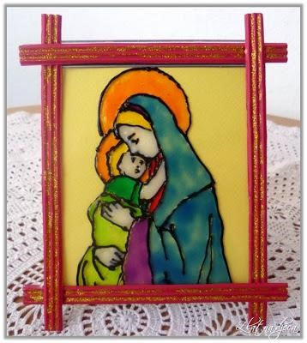
Potrebno vam je preuzeti bojanku, obojati sliku koju ćete zalijepiti na malo kartona. Ukrasiti karton koji služi kao okvir, probiti rupu te staviti špagu da se može objesiti. Možete izmoliti i molitvu Majci:

Spomeni se o predobrostiva djevice Marijo
Kako se nikada nije čulo da si ikoga zapustila
Koji se te bi u zaštitu utekao i tvoj zagovor zaprosio.
Ovim pouzdanjem obodren utječem se i ja tebi djevice djevica,
Tebi Majko dolazim, pred tobom stojim ja grešnik i uzdišem,
Nemoj Majko Riječi Božje prezreti mojih riječi,
Nego ih milostivo poslušaj i usliši.

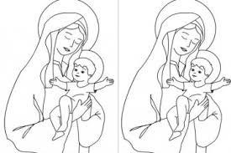

Molim Vas da mi pošaljete uslikan rad do kraja tjedna na mail: antoniaokun250@gmail.com

